Cordon bleu en chemise
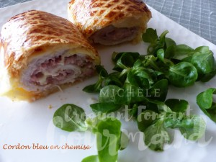 Pour 4 Croquants-Gourmands
- 4 escalopes fines de poulet ou de dinde
- ail séché en poudre
- 4 tranches de jambon
- comté râpé
- pâte feuilletée
- 4 càc de moutarde
- sel & poivre du moulin
- 1 jaune d'œuf pour dorer
La plaque du four tapissée de papier cuisson
Préchauffage du four à 180°C
Aplatir l'escalope de volaille avec le rouleau à pâtisserie et la déposer sur une feuille de papier film.
Saupoudrer d'une petite pincée d'ail en poudre, saler et poivrer.
Déposer une demi-tranche de jambon. Couvrir de fromage râpé.
Déposer une demi-tranche de jambon et du fromage râpé.
Enrouler la viande pour former un boudin et l'envelopper de film alimentaire en serrant bien.
Couper 4 rectangles de pâte feuilletée.
Étaler sur l'un des rectangles une cuillerée de moutarde.
Déshabiller un boudin et l'enrouler dans la pâte en scellant bien tous les bords avec les doigts.
Poser le cordon bleu sur la plaque, jointures en dessous.
Faire de même avec les autres boudins de volaille.
Délayer le jaune d'œuf avec une cuillerée d'eau et en badigeonner les feuilletés.
Rayer le dessus à la fourchette.
Enfourner pour une vingtaine de minutes jusqu'à ce que les feuilletés soient bien dorés.
Déguster chaud avec une salade.

